Призерами соревнований по кроссу стали спортсмены из Вороновского
29.05.2019

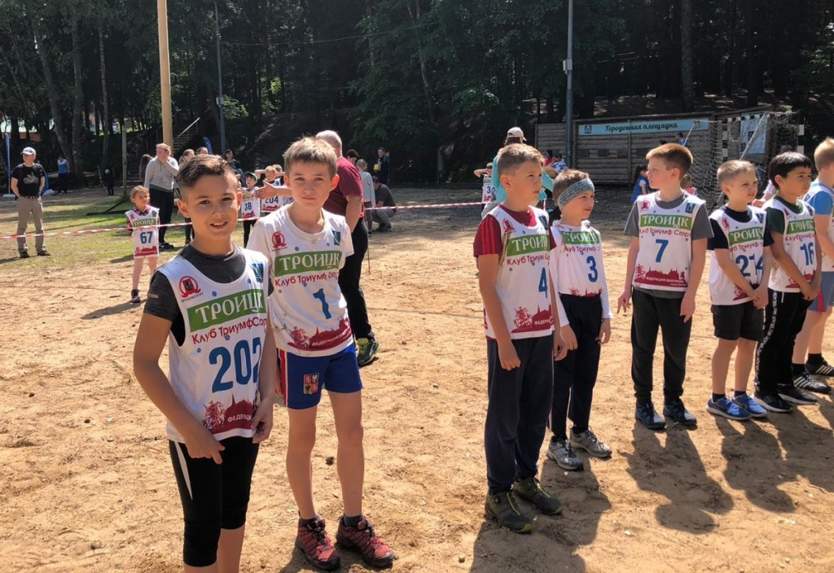

Призерами соревнований по кроссу стали спортсмены из Вороновского. Фото предоставил Игорь Чугунов

Жители Вороновского 26 мая стали победителями и призерами VIII Традиционного Кубка Спортивно-оздоровительной базы «Лесная» по легкоатлетическому кроссу. Соревнования состоялись в городском округе Троицк.

— По результатам всех четырех этапов наши участники завоевали 12 медалей: 5 золотых, 5 серебряных и 2 бронзовые. Победу в своих возрастных категориях одержали Екатерина Захарова, Виктория Астапова, Елизавета Хохлова, Роман Рогов и Артем Огнев, — поделился заместитель директора Спортивного комплекса «Вороново» Иван Чугунов.

Он уточнил, что участники соревнований преодолели дистанции, протяженность которых составила от одного до пяти километров.
Отметим, что на второй позиции оказались Алексей Манин, Екатерина Чугунова, Виктория Хохлова, Константин Степанов и Алексей Астапов, на третьей — Андрей Изусин и Константин Ефимов.

Адрес страницы: http://tinao.mos.ru/presscenter/news/detail/8117224.html
Префектура Троицкого и Новомосковского административных округов города Москвы

